Reial Monestir de Santa Maria de Pedralbes

Anàlisis: C14, Isòtops C13 i N15

Restes òssies humanes: 9 mostres
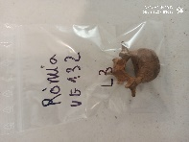
Sepultura de Ròmia de Sarrià. UE 132: tercera lumbar.

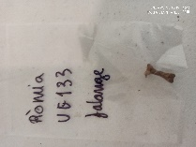
Sepultura de Ròmia. UE 133: falange peu.

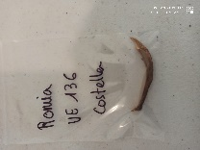
Sepultura de Ròmia. UE 136: tros de costella.

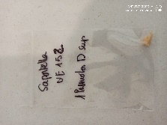
Sepultura Francesca Saportella. UE 152: premolar 1. dret superior

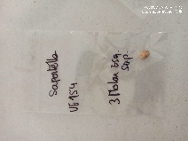
Sepultura Francesca Saportella. UE 154: molar 3. esquerre superior dret superior

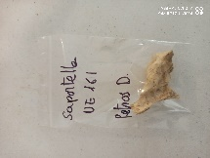
Sepultura Francesca Saportella. UE 161: petrós dret esquerre superior dret superior

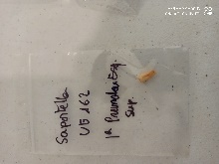
Sepultura Francesca Saportella. UE 162: premolar 1. esquerre superior esquerre superior dret superior

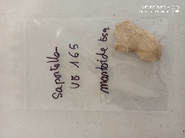
Sepultura Francesca Saportella. UE 165: mastoide. esquerra esquerre superior esquerre superior dret superior

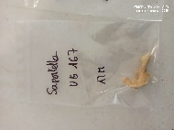
Sepultura Francesca Saportella. UE 167: ATM. esquerra esquerre superior esquerre superior dret superior

Anàlisis isòtops Sr i O2

Restes òssies humanes: 4 mostres
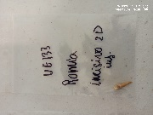
Sepultura de Ròmia UE 133 incisiu 2 dret inferior esquerra esquerre superior esquerre superior dret superior

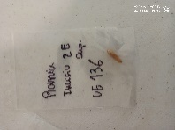
Sepultura de Ròmia UE 136 incisiu 2 esquerra superior esquerra esquerre superior esquerre superior dret superior

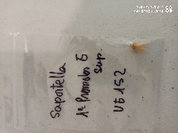
Sepultura Francesca Saportella UE 152 premolar 1 esquerre superior superior esquerra esquerre superior esquerre superior dret superior

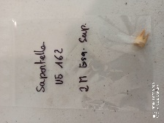
Sepultura Francesca Saportella UE 162 Molar 2 esquerre superior esquerre superior superior esquerra esquerre superior esquerre superior dret superior

